21 janvier 2016

Classements internationaux de développement durable

Henkel reconnu par trois classements sur le développement durable

Düsseldorf – Henkel figure à nouveau dans le classement des « 100 entreprises les plus durables au monde » (classement « Global 100 ») et a reçu la note « Gold » d'EcoVadis. L'entreprise a également reçu la distinction « Silver Class » de RobecoSAM. « Ces excellents résultats confirment que, avec notre stratégie en matière de développement durable, nous sommes sur la bonne voie », indique Uwe Bergmann, directeur du Développement durable chez Henkel.

Le classement « Global 100 », réalisé par Corporate Knights – cabinet de conseil de Toronto, établit la liste des entreprises leaders du développement durable dans leurs secteurs industriels respectifs. Elles sont sélectionnées parmi plus de 4 600 sociétés dont la valeur en bourse est supérieure à 2 milliards de dollars.

En tant que membre de l'initiative « Together for Sustainability », en faveur d’une « supply chain » (chaîne d'approvisionnement plus durable) plus durable, Henkel a de nouveau été évalué pour sa gestion dans ce domaine par l'agence de notation internationale EcoVadis. Sur la base de cette évaluation de sa responsabilité sociale d'entreprise, Henkel s'est vu remettre le label « Gold » en décembre 2015. Avec une note globale de 73 points, l'entreprise est bien au-dessus de la moyenne de 41,7 points et fait partie des 2 % les mieux classés dans les catégories produits d'entretien et produits d'hygiène, et en comparaison avec toutes les sociétés examinées.

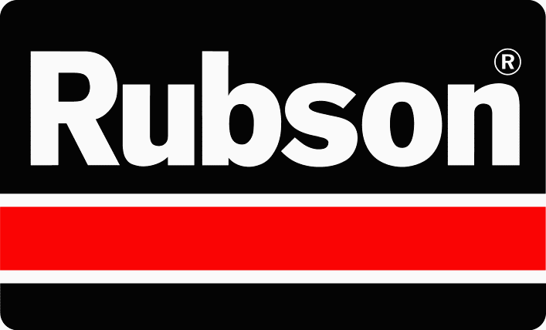
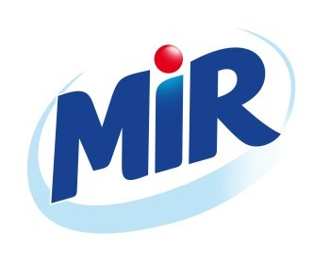
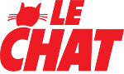
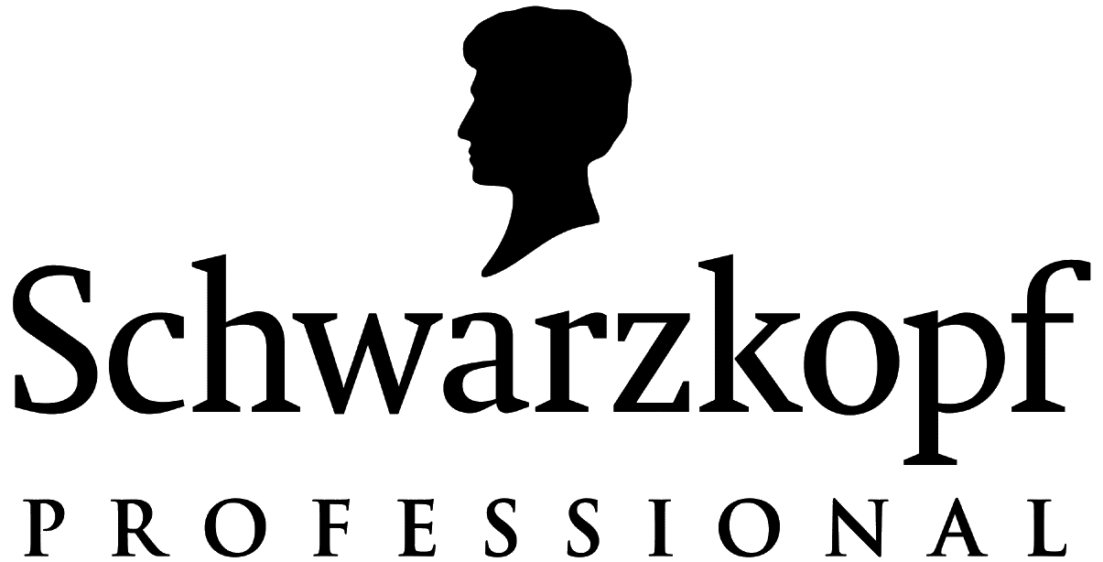
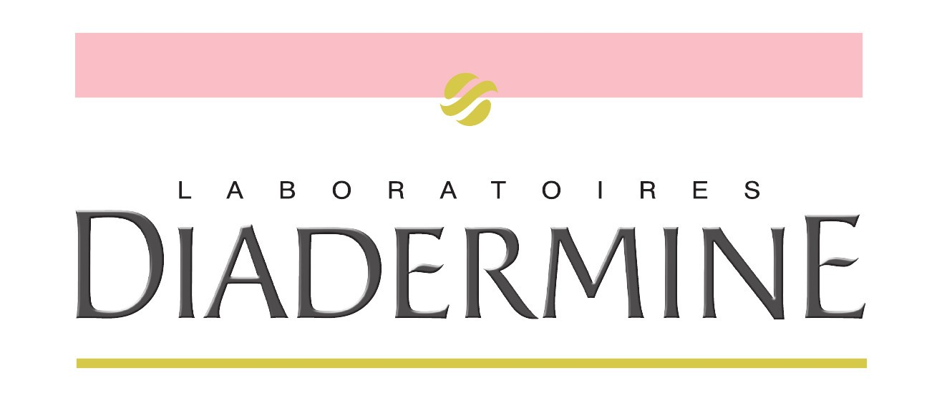
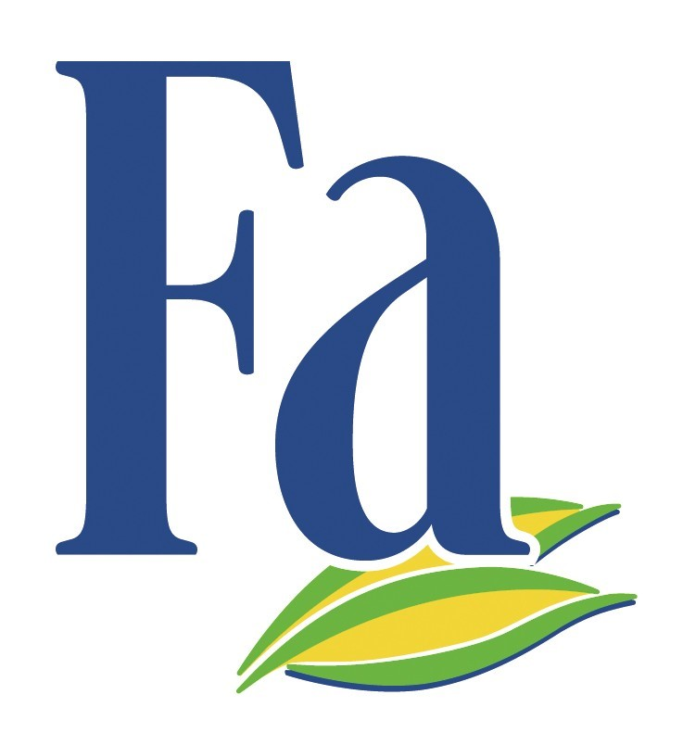
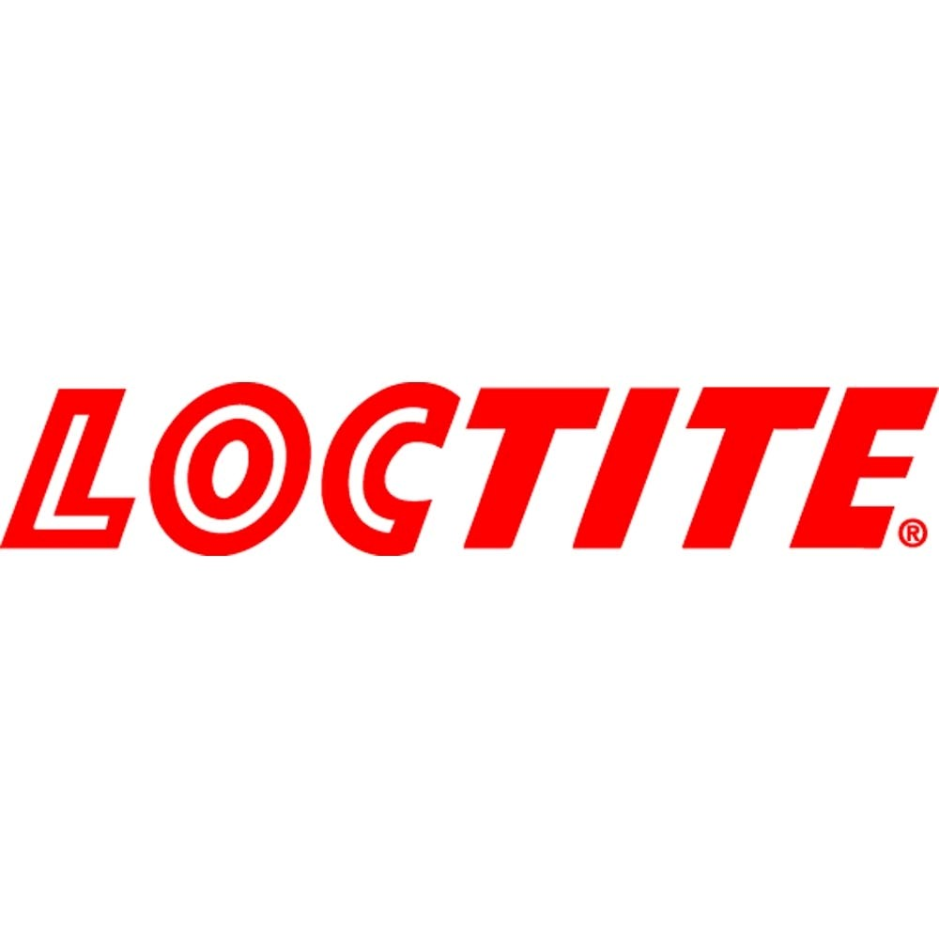
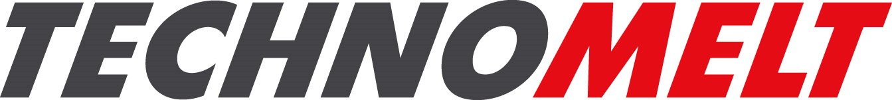
Henkel a également reçu le prix « Silver Class » pour ses réalisations en faveur du développement durable dans le « Sustainability Yearbook 2016 ». Cette liste rassemble les sociétés les plus durables du monde dans chaque secteur industriel, selon le classement annuel de RobecoSAM qui évalue le développement durable en entreprise. Plus de 3 000 entreprises parmi les plus importantes du monde sont invitées chaque année à participer à cette évaluation. Le « Sustainability Yearbook » est publié par ce spécialiste de l’investissement durable depuis 2004.

Ces distinctions sont autant de signes de reconnaissance des efforts continus de Henkel pour réaliser plus avec moins – qui est au cœur de la stratégie de l'entreprise en matière de développement durable. D'ici 2030, Henkel entend tripler la valeur créée par rapport à l’empreinte écologique des process, produits et services. Le 25 février prochain, Henkel publiera son nouveau rapport développement durable, qui abordera, entre autres, les objectifs intermédiaires atteints à 2015 et les nouvelles ambitions affichées pour 2020.

Pour plus d'informations sur le développement durable, rendez-vous sur www.henkel.com/sustainability. Calculez votre empreinte carbone en quelques minutes sur www.henkel.com/sustainability/footprint-calculator.
Des photos sont disponibles sur www.henkel.com/press

Henkel est un leader mondial des marques et des technologies dans trois secteurs d’activités :
Laundry & Home Care, Beauty Care et Adhesive Technologies. Créé en 1876, Henkel détient des positions mondiales fortes, auprès des industriels comme des consommateurs, avec des marques reconnues comme Le Chat, Schwarzkopf et Loctite. Employant près de 50 000 personnes, le Groupe a réalisé un chiffre d’affaires de 16,4 milliards d’euros et un résultat d’exploitation ajusté de 2,6 milliards d’euros en 2014. Les actions préférentielles Henkel sont listées à l’indice boursier allemand DAX.

Ce communiqué de presse en français est une traduction de la version originale.

Contacts presse
Henkel  Stéphanie Coignard  Tél : 01 46 84 92 23  stephanie.coignard@henkel.com | Agence Burson Marsteller i&e  Xavier Bossaert  Tél : 01 56 03 12 14  xavier.bossaert@bm.com

